**백종원이 밝힌 '3대천왕'에 대한 오해 세 가지 [대기실습격②]**

입력 : 2016.12.24 11:42

<http://news.chosun.com/site/data/html_dir/2016/12/24/2016122400564.html?rsMobile=false>

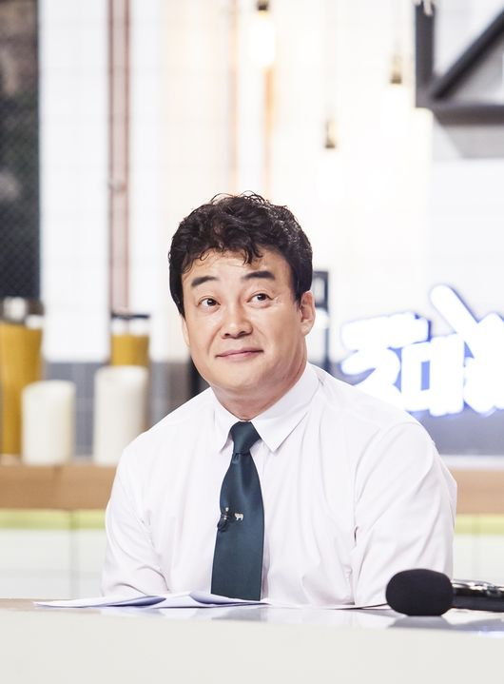

[OSEN=박진영 기자] 2015년 8월 첫 방송을 시작해 1년 반 정도 시청자들을 만나온 SBS '백종원의 3대천왕'(이하 '3대천왕')은 '아는 만큼 맛있다'는 슬로건 아래 매주 토요일 저녁 대한민국 방방곡곡 숨어있는 맛집을 소개하고, 더욱 맛있게 먹을 수 있는 팁을 알려준다. 최근 개편을 맞이해 배우 이시영이 MC로 합류해 더욱 재미있어졌다는 평가를 받고 있는데, 늘 검색어를 생성할 정도로 높은 화제성을 자랑하고 있기도.

최근 녹화 현장에서 OSEN과 만난 백종원은 '3대천왕'만이 고집하는 맛집 선정 기준을 전하는 한편, 시청자들이 가지고 있는 오해에 대해 시원하게 풀어주는 시간을 가졌다. 방송을 진행하면 할수록 조심스러워지는 부분이 많다는 백종원은 '3대천왕'을 통해 외식업이 더욱 활성화가 되는 동시에 소비자의 마인드 역시 더욱 성숙해지길 바란다는 뜻을 전했다.

**- '3대천왕'을 통해 그 음식의 유래나 어떻게 먹어야 더 맛있는지를 알게 되는 부분이 많다.**

"시청자들 눈높이가 달라서 제가 아는 것을 다 설명 드리려 하는 것이 자칫 잘못하면 잘난 체로 보일 수 있다. 종이 한 장 차이와 같아서 민감한 부분인데, 이렇게 먹으면 맛있다 라고 하는 것이 안 드셔 보신 분들이나 몰랐던 분들께 하는 건데 일부 네티즌들이 강요라고 댓글을 남기더라. 그래서 저는 '3대천왕' 댓글은 아예 안 본다. 프로그램 자체를 미워하는 분들이 있더라. 잘난 체로 보일 까봐 정말 조심하는 부분이 있다."

"이 프로그램의 취지는 맛집을 찾아준다기 보다는 이런 음식이 있고, 이렇게 먹는 방법이 있음을 알려준다는 거다. 또 만드는 과정을 보고 먹으면 또 다르다. 우리 주변에 흔하디 흔한 식당조차도, 아무 생각 없이 먹었던 음식도 과정을 알고 먹으면 더 맛있을 수 있다는 것을 느낄 수 있었으면 하는 바람인 거다. 물론 지상파에서 방송을 하다 보니 '저 집 가봐야지'하며 몰리는 상황이 생긴다는 건 안다. 특정 집을 가면 나머지 집은 초토화된다고 생각하시는데 그건 그저 일시적인 현상일 뿐 그 동네의 상권 자체가 살아나게 된다. 그 부분에서 우리가 보람을 느낀다. 예를 들어 곱창 골목의 한 집이 방송에 나오면 당연히 그 집엔 줄을 서서 먹는 손님이 많아진다. 그렇다고 상대 집 손님이 빠지는 건 아니다. 초반에는 상대적 빈곤감을 느낄 수 있지만, 시간이 좀 지나면 그 주위 집도 비슷한 맛을 내기 때문에 방송 전보다는 매출이 오르게 된다. 서로 좋아지는 현상이 생긴다. 더 맛있게 만들고, 손님들에게 잘하고 그러면 좋은 현상이 많아진다.  그런데 오해들을 하신다. 이런 문제는 시간이 해결해줄 거라 생각한다."

**- 아무래도 눈으로 확인하는 차이가 크다보니 그럴 수 있긴 하겠지만, 실제로 영업을 하시는 분들은 그 효과를 제대로 알 수 있지 않을까 싶다.**

"우리가 방송에 나오는 특정 집을 살려주는 것이 아니냐며 욕을 너무 먹으니까 작년 중반에만 해도 고민을 했었다. 사실 요즘 경기가 안 좋다고 하는데 지방 상권은 더 안 좋다. 그러다 보니 이렇게 소개가 되면 그 지역이 활성화되는 보람이 있는데 그런 것은 잘 알아주지 않으시더라. 맛집을 찾아가는 프로그램이라기보다 우리 주변에 흔히 먹는 음식을 알고 먹으면 맛있다, 아는 만큼 맛있다는 슬로건을 알아주셨으면 한다."

**- 혹시 시청자들이 또 오해하는 부분이 있다면?**

"우린 절대 돈을 받지 않는다. 추가되는 공깃밥 하나까지 다 계산한다. 촬영에 필요한 부분이 있다면 다 돈을 지불한다. 절대 돈 받고 홍보하는 방송이 아니다. 그리고 메뉴 선정을 할 때 가격을 중요하게 생각한다. 특별한 메뉴가 아닌 이상 가능하면 저렴한 곳 위주로 촬영을 나간다. 작가진이 제게 가도 되냐고 물어보는데, 맛있냐 아니냐가 아니라 가격 때문이다. 그래서 안 되는 곳도 30%가 된다. 맛집 소개 프로그램은 아니지만 어쨌든 시청자들이 찾아갈 수 있으니까 비싸면 안 된다는 생각으로 가능하면 가격을 신경 쓴다."

**- 또 다른 선정 기준이 있나?**

"프랜차이저는 안 된다. 또 특별한 메뉴가 아니면 역사가 있어야 한다. 최소 5년 이상, 보통은 10년 이상이다. 외국에서 들어와야 하는 메뉴는 연도를 따지지 않지만 대부분 그렇게 선정을 한다."

**- 방송을 하면 할수록 조심하는 것이 더 많이 늘어나는 것 같다.**

"맞다. '3대천왕'만 욕하면 되는데 다른 것도 같이 욕하는 분들이 있다 보니 그렇게 되더라. 하지만 반대로 좋아해주시는 분들도 많으니까 보람도 있고 재미도 있다."

**- 마지막으로 시청자들께 전하고 싶은 말이 있다면?**

"예능은 교육이 될 수 없기 때문에 편하게 보시면 된다. 보시다 보면 나중에는 본인도 모르게 음식에 대한 지식이나 관심이 생기게 된다. 중국집 짜장면 하나 만들 때 춘장을 저렇게 준비하는구나, 그래서 오래 걸리는구나 라는 생각을 하게 되실 거다. 그러다 보면 먹을 때도 자연적으로 만드는 그림이 그려져서 더 맛있게 느껴질 수 있다. 사실 우리 사회에서 외식업이라고 하면 마지막 기회라고 생각한다. 먹고 살기 힘드니까 식당이나 해볼까, 하는데 그러다 보면 외식업이 발전을 못한다. 외식업에 뜻을 두고 시작을 했다가 상처 받고 떠나는 분들도 많다. 소비자들이 반말을 하면서 함부로 대하는 경우가 많기 때문이다. 제가 '집밥 백선생'이나 '3대천왕'과 같은 프로그램을 열심히 하는 건 방송, 사업 욕심 때문이 절대 아니다. 이 프로그램을 통해 음식을 하는데 손이 많이 가고, 노력이 많이 들어간다는 것을 시청자들이 자연스럽게 알도록 하는 거다. 그래야 소비자도 외식업을 하시는 분들을 존중할 수 있고, 좀 더 발전을 할 수 있다." /parkjy@osen.co.kr

[사진] SBS 제공

